FORMATION E-LEARNING

Procédure d’inscription aux formations à distance

CREER UN COMPTE
- ETAPE 1 : Accéder à la plate-forme de formation à distance : http://infbb.sporteef.com
- ETAPE 2 : Inscription
Cliquer sur « demande d’inscription »
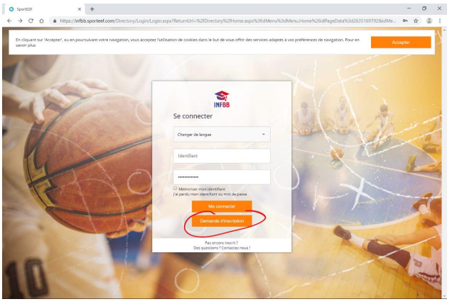
Après avoir cliqué sur « demande d’inscription », vous accédez à un formulaire. Les champs avec un astérisque sont obligatoires. Après avoir renseigné l’ensemble des données, cliquez sur « Enregistrer »
Un message vous confirmant que votre demande a bien été enregistrée apparait. Attention le mail doit être unique et correspondre à un seul licencié.
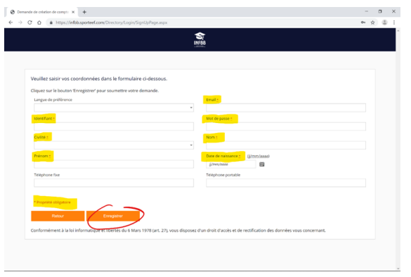

- ETAPE 3 : Activer votre compte
Vous recevez immédiatement dans votre messagerie un courriel contenant un lien d’activation de votre compte. Ouvrez le courriel reçu et cliquez sur le lien hypertexte dans le corps du courriel pour accéder à la page d’accueil de la plate-forme.
Vous accédez alors un accès instantané à la plateforme avec un profil « Apprenant ».
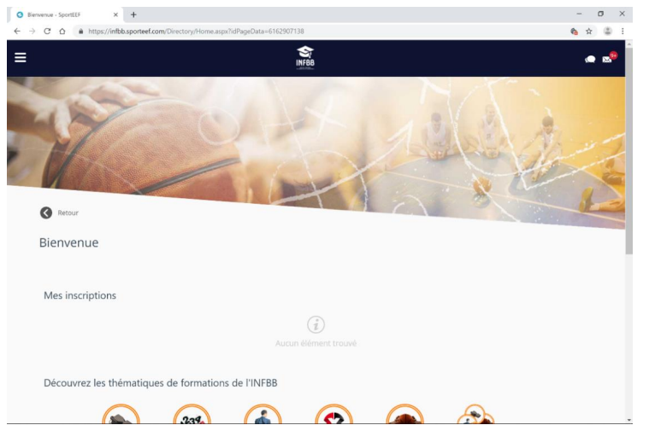
Le catalogue des formations en libre-accès permet de voir les formations en libre-accès et d’en sélectionner une afin de pouvoir s’y inscrire.
INSCRIPTIONS AUX FORMATIONS
- ETAPE 1 : Choix de la formation
Pour E-marque, OTM Club et arbitre, il suffit de sélectionner « OTM », « ARBITRES » … et cliquer sur la formation choisie.
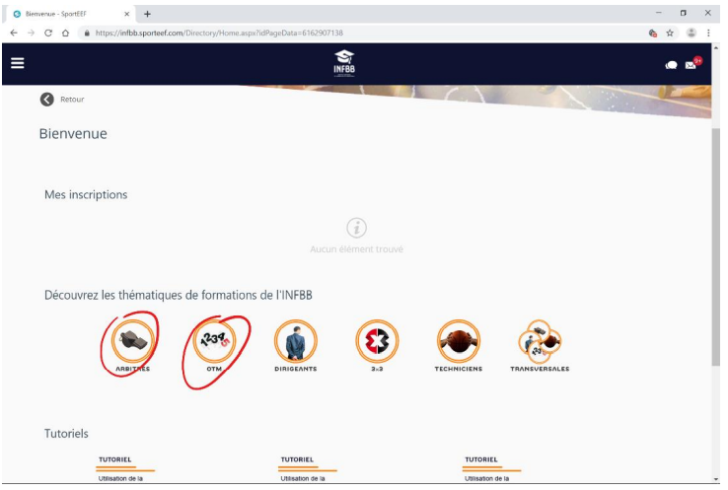
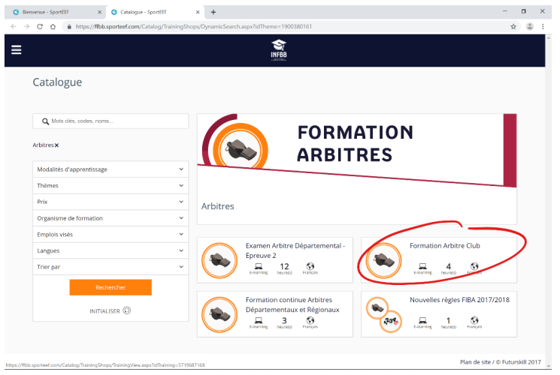
- ETAPE 2 : Demande de validation
Cliquer sur « demande d’inscription »
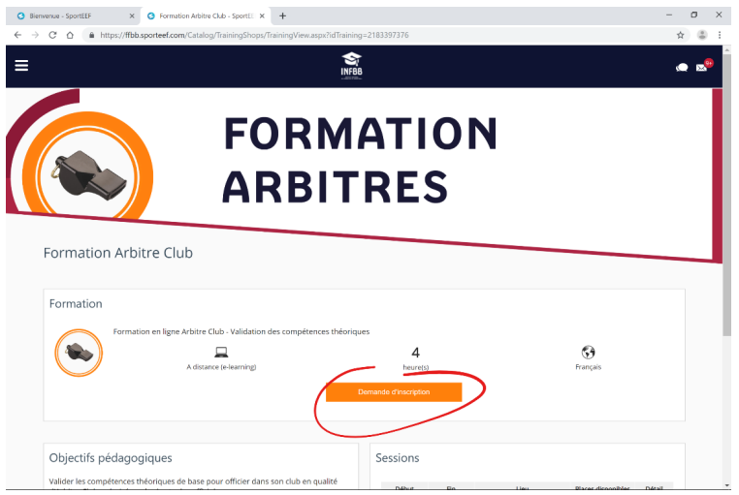
Cocher la case à côté de la date inscrite puis cliquer sur « suivant ». Cliquer à nouveau sur « suivant », puis sur « terminer la demande ».

Une fois la formation terminée, merci d’envoyer le certificat à l’adresse mail ci-dessous :
ludovic.launay@9online.fr
Pour tout renseignement ou si vous rencontrez un problème, contacter Ludovic Launay à l’adresse ci-dessus.

